LO halve. Yellow – Year 1 08.01.21
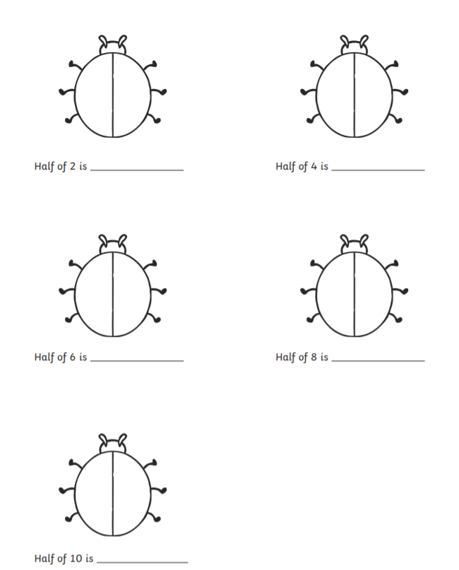

LO halve. Green – Year 1 08.01.21
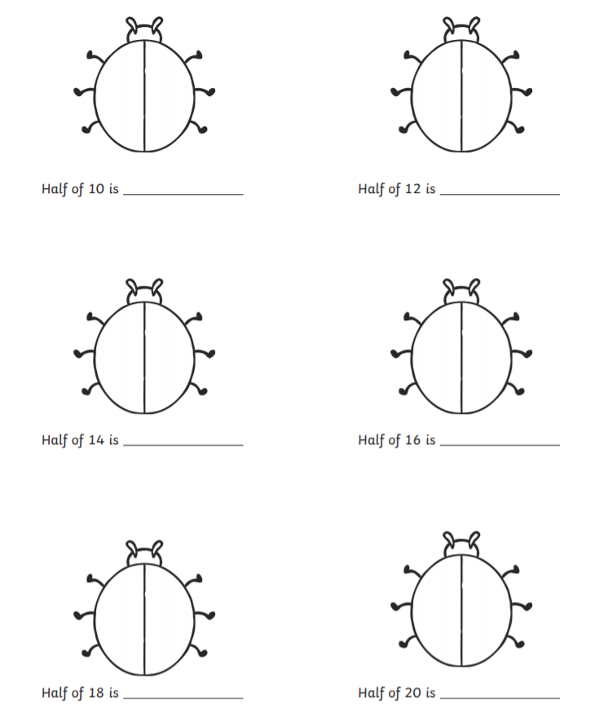

LO halve. Blue – Year 1 08.01.21
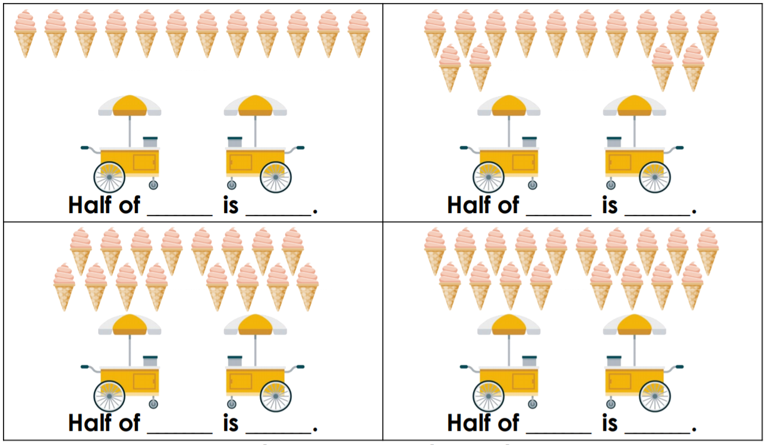

LO halve. Green- Year 2 08.01.21
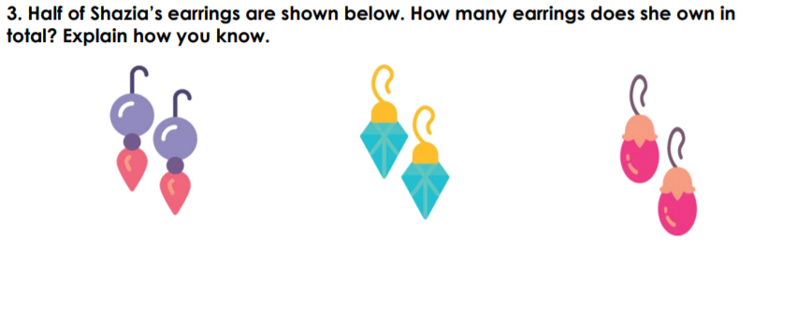
LO halve. Blue- Year 2 08.01.21
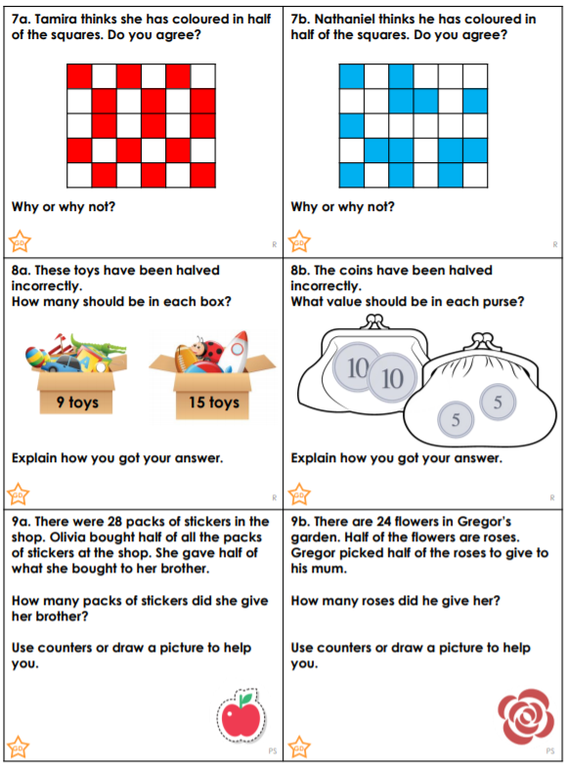
LO halve. Gold challenge 08.01.21
